**Министерство науки и высшего образования Российской Федерации**

**Федеральное государственное автономное образовательное учреждение высшего образования**

**«Национальный исследовательский университет ИТМО»**

Факультет информационных технологий и программирования

Лабораторная работа № 1 Вариант 12

*Название работы:* Передача значений по ссылке

**Выполнил студент группы № M3113**

Крамской Вадим Вадимович

**Подпись:**



Санкт-Петербург

2023

Условие:

1 Объявите (в отельном заголовочном файле) и реализуйте (в другом файле)

процедуры (они не возвращают значений!) согласно варианту.

2 Все процедуры должны быть написаны в двух вариантах – один вариант использует

указатели, второй вариант – ссылки.

3 Напишите программу, проверяющую и демонстрирующую правильность работы

процедур.

Варианты.

№ Процедура

1

Меняет значения двух входных переменных друг на друга.

2

Увеличение значения одной переменной на заданную величину (вторая

переменная).

3

Изменяет большую из двух переменных на её остаток от деления на вторую

переменную.

4

Отбрасывает от вещественного числа его дробную часть.

5

Отбрасывает от вещественного числа его целую часть.

6

Округляет вещественное число.

7

Меняют знак переменной (вещественной, целой).

8

Изменяют вещественную переменную на обратное к ней число.

9

Умножает комплексную переменную на второй аргумент процедуры –

вещественное число.

10 Меняет комплексную переменную (см. вар. 9) на комплексно сопряженную к ней.

11 Уменьшает радиус окружности на заданное число.

12 Сдвигает окружность на заданный вектор.

13 Передвигает квадрат на заданный вектор.

14 Транспонирует квадратную матрицу 3x3.

15 Умножает матрицу 3x3 на вещественное число.

16 Меняет в матрице местами две указанные строчки.

Решение

1)Отбросил дробную часть

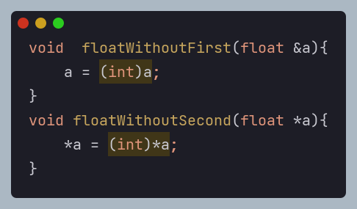

2) Изменение знака

3) Смещение окружности

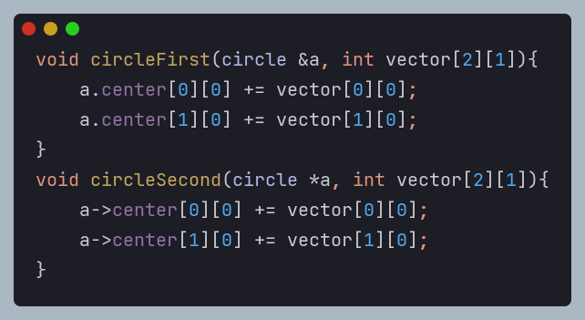

4) Умножение матрицы

